L E M B A R K E R J A P E S E R T A D I D I K  LKPD IPA  “Sel Hewan vs Sel Tumbuhan”  Kelas VIII · Fase D · Bab 1: Pengenalan Sel · Sub Bab B. Sel Hewan dan Sel Tumbuhan · Tema: Unit Terkecil Kehidupan | 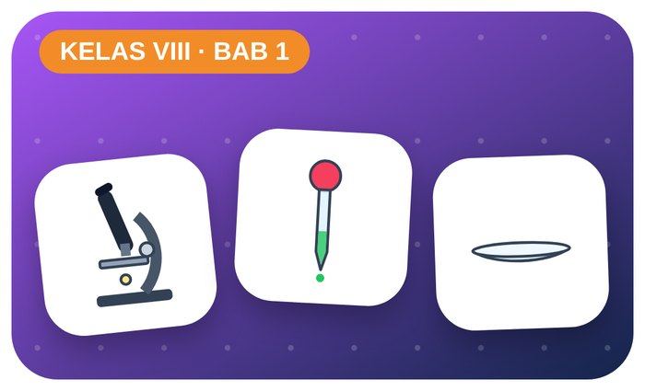

Kelompok :
Kelas : | VIII / ....
Anggota : | 1.  2.  3.  4.  5.  6.

A. Petunjuk Belajar
1. Isilah identitas kelompok yang meliputi nama kelompok dan nama anggota.
2. Baca permasalahan dengan cermat, lalu jawablah pertanyaan sesuai instruksi.
3. Lakukan kegiatan sesuai langkah kerja dengan teliti dan hati-hati.
4. Diskusikan jawaban bersama kelompok, lalu kumpulkan LKPD kepada guru.

B. Capaian Pembelajaran
Murid dapat mengidentifikasi sel sebagai unit struktural dan fungsional kehidupan, membedakan sel hewan dan sel tumbuhan, serta mengaitkan bentuk sel dengan fungsinya.

C. Tujuan Pembelajaran
1. Membandingkan struktur sel hewan dan tumbuhan.

Tahap 1: Orientasi Murid pada Masalah

Permasalahan:
Sinta bertanya: “Apakah sel pipi sama dengan sel bawang?”
Apa persamaan dan perbedaannya?

Tahap 2: Mengorganisasikan Murid untuk Belajar

Berkumpullah sesuai kelompok yang telah ditentukan dan diskusikan pertanyaan berikut berdasarkan permasalahan di atas.
AYO DISKUSI
1. Organel apa yang hanya ada di sel tumbuhan?

2. Apa fungsi inti sel?

Tahap 3: Membimbing Penyelidikan Kelompok maupun Individu

Kegiatan A — Sel Hewan vs Sel Tumbuhan

Ayo Membaca!
Sel hewan dan sel tumbuhan sama-sama memiliki membran sel, sitoplasma, inti sel, dan mitokondria. Perbedaannya pada dinding sel, kloroplas, vakuola, dan sentriol.
● Sel pipi diambil dengan cara mengerok lembut pipi bagian dalam memakai cotton bud steril.
● Sel hewan bentuknya tidak tetap (membulat).
● Bentuk sel menyesuaikan fungsinya (spesialisasi sel).
Alat dan bahan: cotton bud steril, metilen biru/iodin, mikroskop, kaca benda & penutup.
Langkah kerja:
1. Kerok perlahan bagian dalam pipi dengan cotton bud.
2. Oleskan pada kaca benda, tetesi pewarna, tutup.
3. Amati dan gambarkan.
4. Lengkapi tabel perbandingan.
Tabel Perbandingan
Bagian sel | Sel tumbuhan (bawang) | Sel hewan (pipi)
Bentuk sel
Dinding sel
Membran sel
Inti sel
Vakuola
Kloroplas
Ayo Menjawab!
1. Tuliskan 3 perbedaan sel tumbuhan dan sel hewan berdasarkan pengamatanmu!

2. Mengapa sel tumbuhan bentuknya lebih kaku/teratur?

Tahap 4: Mengembangkan dan Menyajikan Hasil Karya

Presentasikan tabel perbandingan sel.

Tahap 5: Menganalisis dan Mengevaluasi Pembelajaran

Refleksi Diri
Bagaimana menjaga sel tubuh tetap sehat?

“Kehidupan besar dibangun dari bagian yang sangat kecil — hargai setiap detailnya.”

